**M/M/1/k**

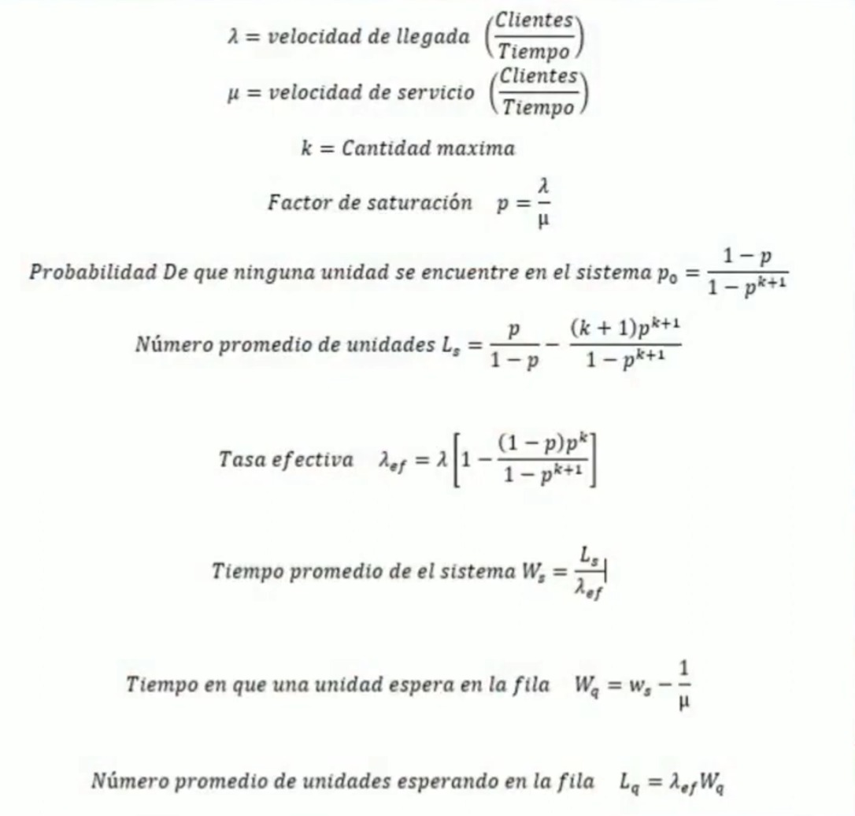

*Probabilidad de que el sistema esté vacío $P_{0}$ $P_{0}=\frac{1 - p}{1-p^{k+1}}$ (para p ≠ 1)*

*Probabilidad de que haya exactamente n clientes en el sistema $P_{n}$ $P_{n }= p_{0} ∙ p^{n} para 0≤n≤k$*

*Tasa de rechazo/bloqueo (probabilidad de que el sistema esté lleno) R $=P_{k}$ ${R= P}_{k }= p_{0} ∙ p^{k}$*